**RINSE AID**

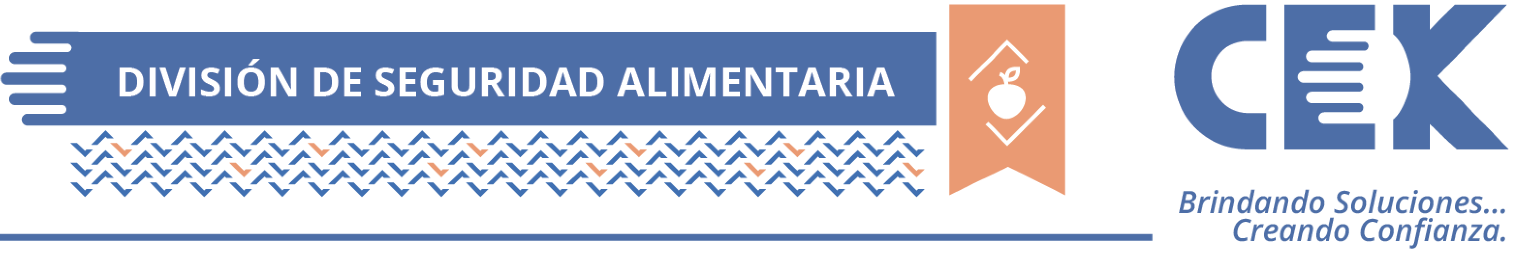

**ADITIVO LÍQUIDO PARA LAVADO DE PLATOS**

* **ACIDO**
* **BIODEGRADABLE**

|  |  |  |  |  |
| --- | --- | --- | --- | --- |
| **CARACTERISTICAS** | |  | **INSTRUCCIONES DE USO** | |
| **RINSE AID**  es un aditivo especial para ser usado en procesos de enjuague y desinfección en procesos de lavado automáticos o manuales de platos, cristalería, plata, y artículos de mesa con brillo. Permite que el agua escurra rápidamente de platos cubiertos y vasos permitiendo que sequen impecablemente limpios y libres de manchas.  Es formulado con agentes suavizantes especiales, funciona en aguas con dureza hasta 250 ppm. Uno de sus ingredientes es considerado GRAS, de acuerdo con el 21 CFR 1082.1073. | |  | **RINSE AID** se aplica en máquinas lavadoras de platos por medio de un dosificador automático de acuerdo a la recomendación de un asesor técnico Cek. El producto debe usarse preferiblemente a temperaturas de 82 °C o 180 °F.  En aplicaciones manuales, prepare una solución con 0.3 onzas/3 galones de agua caliente, mayor a 43 °C/125 °F.  Enjuagar los platos o cristalería y dejar secar. | |
|  |  | | |
| **AREAS DE USO** | |  | **PRECAUCIONES DE SEGURIDAD** | |
| **RINSE AID**  es un producto formulado para uso en lavadoras automáticas de platos y enjuague manual de platos, cristalería y otros en cocinas industriales y servicios de alimentación. | |  | Mantener lejos del alcance de los niños. Producto peligroso si se ingiere. Leer la etiqueta, fichas técnica y MSDS para conocer detalles de su manipulación y posibles riesgos asociados. | |
|  | |  | **Producto fabricado en Costa Rica por Corporación CEK de Costa Rica S.A.** | |
| **PROPIEDADES** | |  | **0**  **0**    **0** | |
| |  | | --- | | * **Apariencia:** Líquido. * **Color:**  Verde ligeramente turbio * **Olor:** inodoro * **Gravedad específica:** 0.982 – 1.016 * **PH: 1.60 – 2.86** * **Dilución recomendada:** Varía según el uso | | |  | **Registros Sanitarios:**  Costa Rica: M.S: Q-76642-9  El Salvador: 1EH02300815  Guatemala: PH-6000  Honduras: ARSA: HN-H-0621-0014  Nicaragua: 03034230823  Panamá: Q-76642-9 Rec.174     |  |  | | --- | --- | | RINSE AID | | | Código: | CEKFT-293 | | Versión: | 10-02Ene25 | | Fecha de última revisión: | 02Ene25 | | Fecha de creación: | 04Jul12 | | Página: | 1 de 1 | | |

